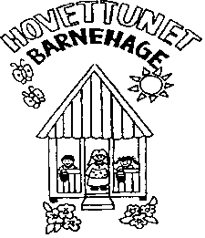

ÅRSPLAN
HOVETTUNET BARNEHAGE
DEL 1 (generell del)
2023/2024

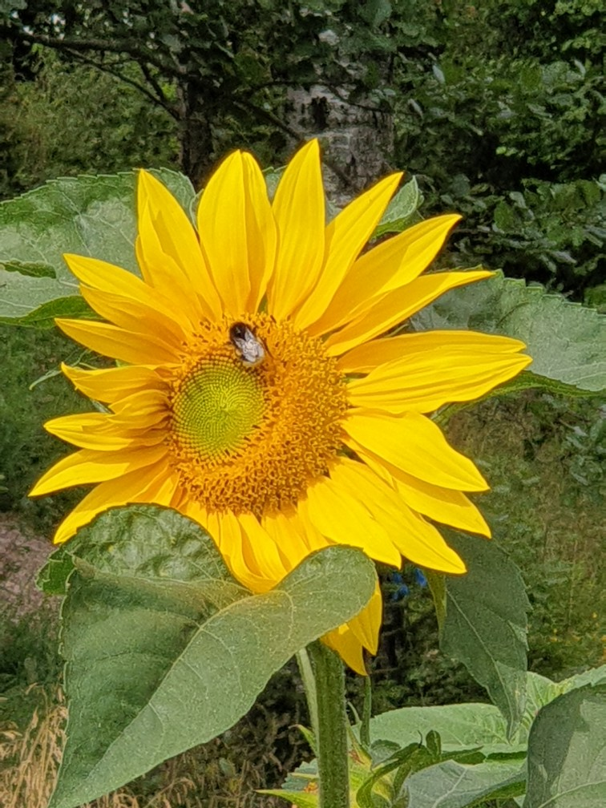

Barnehageåret 2023/24.

Velkommen til nytt barnehageår!

Denne delen av årsplanen (del 1) inneholder generell info om barnehagen, del 2 inneholder planer. Planleggingen av høsthalvåret vil bl.a. foregå på planleggingsdagen 18. august. Del 2 trenger også en godkjenning av SU (samarbeidsutvalget) før den er klar.
Årsplanen er et arbeidsredskap for personalet og dokumenterer barnehagens valg og begrunnelser. Den gir også informasjon om barnehagens pedagogiske arbeid til andre samarbeidsparter.
I tillegg til årsplanen vil det også foreligge andre typer planer, som aktivitetsplaner og temaplaner.
Temaplaner, aktivitetsplaner og månedsbrev legges på hjemmesiden.
Foreldretilgang til barnehagens hjemmeside vil være tilgjengelig når mailadresse og mobilnummer er registrert.
Dere vil motta påloggingsinfo fra barnehagen. Hjemmesidens adresse er: hovettunet.barnehage.no
Vi ber dere være innom hjemmesiden jevnlig. Der finnes også en kommunikasjonsdel (meldinger) som brukes til beskjeder mellom hjem og barnehage. Vi ber dere også benytte telefon, f.eks. ved henvendelser som krever raskt svar og ved sensitiv info og spørsmål.
Vennligst gi beskjed til barnehagen ved endring av adresse/ mailadresse, mobilnummer o.l.
Jmf. personopplysningsloven innhenter og oppbevarer barnehagen kun opplysninger om barn og foresatte som det er behov for. Alle opplysninger er passord-beskyttet eller oppbevares nedlåst. Når barnet slutter i barnehagen slettes info.
Det er også klare regler for fotografering. Ved arrangementer i barnehagen vil det IKKE være lov for foresatte å filme eller fotografere. Det er kun tillatt å fotografere og filme eget barn.
Oppholdsbetalingen vil dere finne i nettbanken eller på epost. Vi ber de som ikke har mottatt denne å melde fra til barnehagen. Vær oppmerksom på at man betaler plassen på forskudd (mnd før, august skal være betalt i juli).
Foreldrebetaling for 100 % plass er pr.d.d.: kr. 3000 + kr. 350 i kostpenger. Det gis 30 % søskenmoderasjon for barn nr 2 og for barn nr 3 (i samme familie) er plassen gratis.
Det er mulig å søke om redusert barnehagebetaling via Porsgrunn kommune. Søknad for dette finnes på kommunens hjemmeside.

Vi ønsker alle et innholdsrikt og godt barnehageår!

Med vennlig hilsen
Anne Marit Voje
Daglig leder
Epost: leder@hovettunet.no
Tlf. 35562270, tast 1 (8.00 – 15.30)

KONTAKTINFO HOVETTUNET BARNEHAGE

Epost styrer: leder@hovettunet.no
Hjemmeside: hovettunet.barnehage.no

Telefonnummer basene:
Anne Marit Voje, daglig leder: 35 56 22 70, tastevalg 1
Heidi Stenehjem (stedfortreder) daglig leder fra 1.september 2023
Gul base: 35 56 22 70, tastevalg 2
Blå base: 35 56 22 70, tastevalg 3
Grønn base: 35 56 22 70, tastevalg 4

STYRET VED HOVETTUNET BARNEHAGE velges på årsmøtet (våren) for 2 år.
Rep for foreldrene/ leder | Martin Bjørnødegård, leder (gjenvalgt 2023)
Rep for foreldrene | Preben Reiss (valgt 2022)
Vararep for foreldrene | Elin Fidjeland Lervik (valgt 2023)
Vararep for foreldrene | Marit Irene Tømmerek (valgt 2023)
Rep for de ansatte | Torunn Engh Bøe (gjenvalgt-23)
Rep for de ansatte | Anders Kornstad Hansen (valgt -2023)
Vararep for de ansatte | Barbro Andersen (valgt 2023)
Vararep for de ansatte | Monika Bøe (gjenvalgt -22)

Samarbeidsutvalget, valgt 2021/22: velges nytt på første foreldremøte på høsten.
Bente W Lillevold | Foreldrerep/ leder
Marit Tømmerek | Foreldrerep
Anders Rasmussen | Foreldrerep.
Barbro Andersen | Bhg-rep (ped)
Torild V Johnsen | Bhg-rep (fagarb)
Kjersti Sundseth | Bhg-rep (fagarb)

Det er det sittende samarbeidsutvalget (høsten før nyvalg) som godkjenner årsplanen. Nytt SU velges på første foreldremøte ved nytt barnehageår. Det velges 1 forelder fra hver base.

BARNEHAGENS VISJON

- BARNA SKAL MØTES MED OMSORG OG ANERKJENNELSE
- Å se og bli sett
- Selv om jeg ikke alltid føler som deg,
har du rett til dine egne følelser, dine egne tanker og dine egne opplevelser

- BARN OG VOKSNE SKAL FØLE SEG SOM EN DEL AV ET FELLESSKAP
I fellesskapet skal vi
- gi rom for medvirkning
- se enkeltindividet
- vise ansvarlighet
- bygge vennskap
- oppleve glede og humor
- være inkluderende

«Barnehagen skal anerkjenne og ivareta barndommens egenverdi. Å bidra til at alle barn som går i barnehage, får en god barndom preget av trivsel, vennskap og lek, er fundamentalt!»

«Alle barn skal ha like muligheter til å bli sett, hørt og oppmuntret til å delta i fellesskap, i alle aktiviteter i barnehagen.» (Rammeplanen)

Barnehagens eget satsingsområde - NATUR, KROPP OG BEVEGELSE.

Barnehagens eget satsingsområde «NATUR, KROPP OG BEVEGELSE» legger sterkere vekt på fagområdene Kropp, bevegelse, mat og helse og Natur, miljø og teknologi, men favner også om de andre fagområdene.

I barnehagen opplever barna naturen først og fremst gjennom utendørs lek og turer i nærmiljøet.
Med barnehagens beliggenhet nær skog, sjø og varierte naturområder har vi mange muligheter til flotte opplevelser.
Vi går mye på turer i nærmiljøet. Hvor turene legges og hva turene inneholder, kan være svært så ulikt. Vi legger turene til avtalt område i skogen, på lekeplassen, en runde på turstiene i nærmiljøet eller på gangvegen i barnehagens nabolag. Opplevelsene vil alltid være ulike avhengig av vær og vind, årstider, hvem som er med, ting man møter på underveis og målet for turen.
Vi er så heldig å ha et fint tilleggsområde med grillhytte som vi bruker ofte, og grusbanen med leirplass blir gjort om til skøytebane på vinteren (dersom kulda setter inn). På samme området har vi også en akebakke.
Naturen er en god kilde til utvikling av fantasi, lek og sosialt samvær. Naturen er konkret og barna kan ta og føle på det meste.
Naturen som lekearena er et sted hvor alle barn får egne utfordringer. Her får de utfordringer de ikke møter ellers i barnehagen og får stimulert alle sine sanser i et miljø som hele tiden forandrer seg med årstidene.
Barna gis sansemotoriske utfordringer og et mangfold av muligheter.
Barn gjør seg kjent med ting ved å lukte, smake, berøre og manipulere. De er avhengige av informasjon via så mange sanser som mulig, ikke minst er berøring og bevegelse viktig.
Naturopplevelser kan også handle om å så, plante og høste, både inne og ute. Det handler også om å bruke naturmaterialer til forming. Ved grillhytta har vi en liten kjøkkenhage hvor vi sår og planter.
Barn deler naturopplevelser seg imellom, og det er viktig å gi rom for «opplevelsesfellesskapet» blant barn. Samtale om hva barna erfarer i naturen, være undrende og nysgjerrige.

Barnehagen skal bidra til at barna:
- blir glade i naturen og får erfaringer med naturen som fremmer evnen til å orientere seg og oppholde seg i naturen til ulike årstider
- får oppleve, utforske og eksperimentere
- skal lære å ta vare på naturen for fremtidige generasjoner og utvikle respekt for den (bærekraftig utvikling)
- få kunnskap om dyr og dyreliv
- bruke naturmaterialer til konstruksjon og lek
- ta i bruk fantasi, kreativ tenkning og skaperglede

Barnehagen skal legge til rette for at alle barn kan oppleve bevegelsesglede, matglede og matkultur, mentalt og sosialt velvære og fysisk og psykisk helse.
Variert fysisk aktivitet både ute og inne er av stor betydning for utvikling av motoriske ferdigheter og kroppsbeherskelse. Barn er kroppslig aktive og uttrykker seg mye gjennom kroppen. Barn tar kontakt med andre barn gjennom kroppslige signaler og aktiviteter. Dette er viktig for utviklingen av sosial kompetanse.
Godt kosthold og god veksling mellom aktivitet og hvile er av betydning for å utvikle en sunn kropp.

Barnehagen skal bidra til at barna:
- opplever trivsel, glede og mestring ved allsidige bevegelseserfaringer, inne og ute, året rundt
- blir kjent med egne behov, får kjennskap til menneskekroppen og utvikler gode vaner for hygiene og et variert kosthold
- videreutvikler motoriske ferdigheter, kroppsbeherskelse, koordinasjon og fysiske egenskaper
- opplever å vurdere og mestre risikofylt lek gjennom kroppslige utfordringer

Satsingsområdet forplikter hele barnehagen. Gjennom våre planer skapes det progresjon.
1-åringen har andre behov enn f.eks. 3-åringen. Vi tilrettelegger ut fra barnas alder og modenhet. De yngste barna har et stort behov for trygghet, omsorg, nærhet og faste rammer. De eldste har behov for større utfordringer.
På barnehagens uteområde er det et inngjerdet område for de yngste. Her kan de leke beskyttet fra de store barnas fartsfylte lek.

LOVVERK/ VEDTEKTER

BARNEHAGENS OVERORDNEDE MÅL
Jmfr. Barnehageloven, formålsparagrafen.

«Barnehagen skal i samarbeid og forståelse med hjemmet ivareta barnas behov for omsorg og lek, og fremme læring og danning som grunnlag for allsidig utvikling. Barnehagen skal bygge på grunnleggende verdier i kristen og humanistisk arv og tradisjon, slik som respekt for menneskeverdet og naturen, på åndsfrihet, nestekjærlighet, tilgivelse, likeverd og solidaritet, verdier som kommer til uttrykk i ulike religioner og livssyn og som er forankret i menneskerettighetene.
Barna skal få utfolde skaperglede, undring og utforskertrang. De skal lære å ta vare på seg selv, hverandre og naturen. Barna skal utvikle grunnleggende kunnskaper og ferdigheter. De skal ha rett til medvirkning tilpasset alder og forutsetninger.
Barnehagen skal møte barna med tillit og respekt, og anerkjenne barndommens egenverdi. Den skal bidra til trivsel og glede i lek og læring, og være et utfordrende og trygt sted for fellesskap og vennskap. Barnehagen skal fremme demokrati og likestilling og motarbeide alle former for diskriminering.»

BARNEHAGENS EGNE MÅL
Jmfr. Barnehagens vedtekter.

Barnehagen skal gi tilbud om barnehageplass under trygge og utviklende forhold.
I barnehagens virksomhet skal det leggs vekt på toleranse og respekt for de ulike livssyn som er representert blant foreldrene.
Barnehagen skal hjelpe til med å gi barna en oppdragelse i samsvar med allmennmenneskelige etiske idealer.

GRØNN, BLÅ OG GUL

Barnehagens avdelinger kalles baser. Det er basene som er barnas faste tilknytningspunkt.
I løpet av dagen blir barna delt inn i grupper etter alder og modning.
De eldste barna (Ravner) har sitt eget «førskoleopplegg» noen timer i uka.

Grønn base består av 2-åringer og 3-åringer.
Blå base består av 4-åringer og 5-åringer.
Gul base består av barn fra ca. 1 – 2 år.

Vi vil ikke lenger bruke navn på de ulike aldersgruppene (Troster, Meiser, Svaler). Barna vil deles inn i mindre aldersblandede grupper i løpet av dagen. Førskolegruppen vil fortsatt ha navnet «Ravner».

Utenom gruppetid har barna tilgang til hele huset og kan benytte seg av de ulike tilbudene som finnes.
2-årsgruppen på Grønn base vil samarbeide med Gul base.

Medbrakt frokost kan spises fra kl.7.00 – 8.00.
Dette er et tilbud for de barna som ikke har mulighet til å spise frokost hjemme.

Turer og andre aktiviteter vil foregå enten i aldersrene grupper (2-åringer, 3-åringer, osv) eller i blanda grupper (3-5 åringer).
De yngste småbarna vil i hovedsak ha sin hverdag på Gul base.

I barnehagen legger vi til rette for at -

- Søsken kan tilbringe tid sammen
- Barna kan deler av dagen velge aktiviteter og hvem de vil leke med
- Barna deles inn i mindre grupper
- Hvert barn får sin kontaktperson som har tett kontakt med barnet, særlig i starten
- Barna blir kjent med og trygge på alle de voksne
- De voksnes ulike interesser og ressurser blir benyttet på hele huset
- Personalet blir godt kjent med hverandre og med alle barna, noe som gir større fleksibilitet ved ferieavvikling og sykdom
- Barna blir trygge på huset/ kjent med alle basene, noe som gjør overgang/ flytting til andre baser lettere

PERSONAL- OG GRUPPEINNDELING

I aktivitetstiden (kl.9.00 – ca. 10.30) vil barna få et tilbud enten i aldersrene grupper eller i miksede grupper. I tiden utenom planlagte aktiviteter kan hele huset brukes som lekearena.
2-årsgruppen samarbeider også med Gul base om utelek og aktiviteter.
Den daglige kontakten med informasjon om barnet, kan dere ta med en av de voksne på basen.
Dersom det er saker utover den daglige informasjonen, kan dere ta dette med pedagogene på basen. De har ansvaret for foreldresamtaler og hovedansvar for oppfølging av barna.

GRØNN BASE  2-ÅRINGER  3-ÅRINGER | BLÅ BASE  4-ÅRINGER  5-ÅRINGER (føskolebarn) | GUL BASE  1-2-ÅRINGER
Anders (ped.leder) 100 %  Erika (bhg.lærer) 100 % | Evgeniya (ped.leder) 100 %  (ansvar for føskolegruppen)  Lene (ped.leder) 100 % | Barbro (ped.leder) 100 %  Malin (bhg.lærer)100 %
Torild (fagarb) 100 % | Torunn (fagarb) 80 % | Hilde (fagarb) 100 %
Monika (fagarb) 100 % | Danica (fagarb, ex.ress) 100 % | Kjersti (fagarb) 100 %
 | Siri (fagarb) 50 %
 | Marlin (fagarb) 100 %
 | Nora (ex.ress) 30 %

Barnehagen har vaktmester i 10 % stilling: Vidar Fosstvedt.

DAGSRYTMEN

KL.7.00 | BARNEHAGEN ÅPNER
KL.7.00 – 8.00 | FROKOST, tilbud til tidlige barn frem til 8.00
KL.7.00 – 9.00 | LEK/ AKTIVITETER UTE ELLER INNE
KL.9.00 (Aktiviteter i barnehagen starter.) | SAMLING, FORBEREDELSE TIL AKTIVITETER, TURER
KL. 9/ 9.30 – 10.30 | AKTIVITETER I GRUPPER, UTE ELLER INNE
KL. 10.45 | 1.MÅLTID
KL. 11.45 (årstidsavh, mye el lite klær) | LEK/ AKTIVITETER UTE
KL.13.00 | RYDDING, FORBEREDELSE TIL MÅLTID
KL.14.00 | 2.MÅLTID
KL.14.30 – 16.45 | LEK/ AKTIVITETER UTE ELLER INNE
KL.16.45 | BARNEHAGEN STENGER

I tidsrommet fra kl. 9.00 til 13.30 vil alle tilrettelagte aktiviteter foregå, og vi ønsker at barna skal leveres innen kl. 9.00 hver dag.
Vennligst gi barnehagen beskjed dersom dere har avtaler som gjør at dere må komme senere.

Måltider – organisering og tilbud.
Det serveres 2 brødmåltider i barnehagen og tilbud om frukt og grønt (lunsj og ettermiddagsmat).
Barnehagen serverer lettmelk og vann som drikke. Annen drikke serveres kun ved spesielle anledninger.
Til ettermiddagsmaten/ måltid 2, tilbyr barnehagen knekkebrød med ulikt pålegg, melk/ vann. I tillegg til dette får barna frukt og grønnsaker oppskåret i biter.
Ett- og toåringene tilbys brød istedenfor knekkebrød. De små som skal ha grøt, får tilbud om dette. Innimellom tilbyr vi barna enkle varmretter Det vil variere hva gruppene lager og hvor dette lages, inne på kjøkkenet, i grillhytta eller ved bålet på tur.
Barnehagen har ikke kjøkkenfasiliteter til å lage varmmat til alle barna samtidig, og prioriterer heller ikke dette.

Frokost må barna ha med seg selv. Frokostspising i barnehagen er et tilbud til de som er tidlig i barnehagen og ikke rekker å spise hjemme. Frokosten avvikles mellom kl.7.00 og 8.00.

ANSVARSGRUPPER – FORELDREARRANGEMENTER
Alle foresatte er fordelt på ulike arrangementskomiteer.
Når det takkes ja til barnehageplass, aksepteres barnehagens vedtekter. I flg. Vedtektene skal alle foreldre delta i en av de oppsatte komiteene. Det dreier seg om arrangementer som høstfest, sommerfest og deltagelse i Barnas dag-komite.
Foresatte plikter også å bidra på arrangerte dugnader og forefallende arbeid i barnehagen. Dugnadsoppgaver vil bli formidlet ved at barnehagen tar direkte kontakt med hver enkelt eller innkaller til fellesdugnad.
Foreldre med verv i styret er fritatt fra dugnad, men skal delta i arrangementskomiteene.
FORELDRERÅD: for å sikre samarbeidet med foresatte, skal barnehagen ha et foreldreråd.
Arrangementskomiteene er en av arenaene for å styrke samarbeidet. Alle foresatte er fordelt på de ulike ansvarsgruppene, og gjennom dette gis foresatte mulighet til medinnflytelse.
SU: Samarbeidsutvalget i barnehagen er en annen kanal hvor foresatte gis mulighet til medvirkning. (se side 3 i årsplanen)

Understreket navn har ansvar for innkalling til første møte i komiteen.
Oppgavene skal fordeles på alle i komiteen, ikke bare de fremmøtte.

Ansvar for høstfest (i løpet av september):  JOMAR, NICOLINE OG ELIAH  Iselin  Alexandra  Sophie + Viktor  Sondre  Sofie B  Neslihan  Njål + Ketsia + Linn  Lukas E  Naomi  Alfred  Emma V-F  Nova-Angela  Liana | Ansvar for Barnas Dag (lørdag i slutten av mai):  ADRIAN OG AMALIE  Saga + Ask  Eskil + Gaute  Tobias Aa V  Aksel + Jonas  Nathaniel  Emma A + Ella A  William  Camillo  Jon  Olea  Ingeborg  Pelle  Nora  Mathias R.E. | Ansvar for sommerfest (helst før 15/6):  MARIAN OG SAGA-ELISE  Jenny  Lukas + Emily  Emma H + Alvilde  Theodor  Arya  Elise W  Josefine T  Tuva Oline  Mina  Frida  Åsta  Leah  Bo  Atilla

Komiteen planlegger og gjennomfører arrangementet.

Dugnadsoppgaver som dukker opp underveis, blir fordelt på foreldrene. Barnehagen/ dugnadsansvarlig tar da kontakt og avtaler.

ÅRSKALENDER

MÅNED | INNHOLD
August 2022 | - Oppstart for nye barn 1/8-22  - Begynnersamtaler nye barn (fortløpende)  - Planleggingsdag 18/8-23, stengt bhg  - Høst-fest planlegges av foreldrene
September 2022 | - Møte i SU, godkjenning av årsplan i løpet av sept
Oktober 2022 | - Foreldremøte, valg til nytt SU  - Høstferieuke, uke 41, meld fra dersom barnet har ferie/fri
November 2022 | - Foreldresamtale 1
Desember 2022 | - Luciafeiring: onsdag 13/12 i bhg, en gruppe til Mule sykehjem, foreldrekaffe i barnehagen  - Uke 50, meld fra dersom barnet skal ha juleferie/fri  - Julevandring for Ravnene, i Stridsklev kirke  - Nissefest i bhg for barna, fredag 15/12
Januar 2023 | - Planleggingsdag mandag 29/1-24, stengt bhg
Februar 2023 | - Vinterferieuke, uke 8, meld fra dersom barnet har ferie  - Fastelaven og fargefest (=karneval)
Mars 2023 | - Foreldresamtale 2, frivillig, meld fra om du ønsker
April 2023 | - Påskeferie, uke 13, meld fra dersom barnet har ferie/fri (onsdag før skjærtorsdag, bhg stenger 12.00)  - Planleggingsdag tirsdag 2/4-24 (etter påske) stengt  - Årsmøte og foreldremøte (april/ mai)
Mai 2023 | - Før-17.mai-feiring i bhg. (Besøk på Mule) 16/5  - Foreldrekaffe (dato settes senere) ?  - Dugnad  - Overgangsrutiner bhg – skole  - Barnas Dag deltagelse, planlegges av foreldrene  - Komite planlegger sommerfest  - Planleggingsdag fredag 10/5-24, stengt bhg
Juni 2023 | - Aktiviteter: Natur/ aktivitetsdag, jordbærfest  - Avslutning for førskolebarna  - Sommerfest for alle, foreldre planlegger  - Sommerferien planlegges

Barnehagen har 5 planleggingsdager pr. bhg.år. Den 5. planleggingsdagen fastsettes senere.

Spesielle dager for barna:
Natur- og aktivitetsdag med fysiske aktiviteter, natur og friluft som tema.
Avslutning for Ravnene
Temauke som avsluttes med jordbærfest
Spesielle arrangementer for barn og foreldre:
Foreldrekaffe
Høstfest
Barnas dag, komite i samarbeid med SU
Sommerfest

